25.3.2020
Milé děti, moc vás všechny po sluníčku zdravím.
Dnes nás v úkolech čeká výlet do ZOO. Tak buďte potichu, ať tygra nevyplašíte. Vyrážíme na výpravu za dobrodružstvím. Věřím, že si se vším lehce poradíte a budu se těšit na vaše zprávy a splněné úkoly na mém emailu nejp. 30.3. do 12 h.

Český jazyk
Dnes se v úkolech vydáme společně do ZOO:
1) PS str. 51 / cv. 1 Je o chystání do školy - doplň i/y.
2) PS str. 51 / cv. 2 A už jsme v ZOO – Hádej!
3) Procvičte si ještě i/y se zvířátky na Školákově :
https://skolakov.eu/cesky-jazyk/2-trida/souhlasky/vylet-na-safari/cviceni1.htm
VÝLET NA SAFARI
psaní y/i po tvrdých a měkkých souhláskách

4) PS str. 51 / cv. 3 Sportujeme s kamarády – doplň a vybarvi dle pokynů
Matematika
1) Procvič si násobky 2 a 3 (slovně nebo s tleskáním)
2) Vypočítej příklady (můžeš psát rovnou na počítači)
67 + 24 = | 3 . 2 = | 36 + 54 = | 12 : 2 =
25 + 44 = | 5 . 3 = | 100 – 48 = | 6 . 3 =
69 – 52 = | 2 . 2 = | 55 + 33 = | 8 : 2 =
93 – 21 = | 9 . 2 = | 82 – 42 = | 0 . 3 =

Psaní
1) Písanka str. 40 Poznáš zvířátka z cizích krajů?
2) Písanka str. 29 / velké psací H, K
Čtení
1) Pozorně si přečtěte příběh Opičí rodina a řekněte rodičům, o čem příběh vypráví.
2) Odpovězte na 3 otázky v rámečku pod příběhem (napište odpovědi na papír).
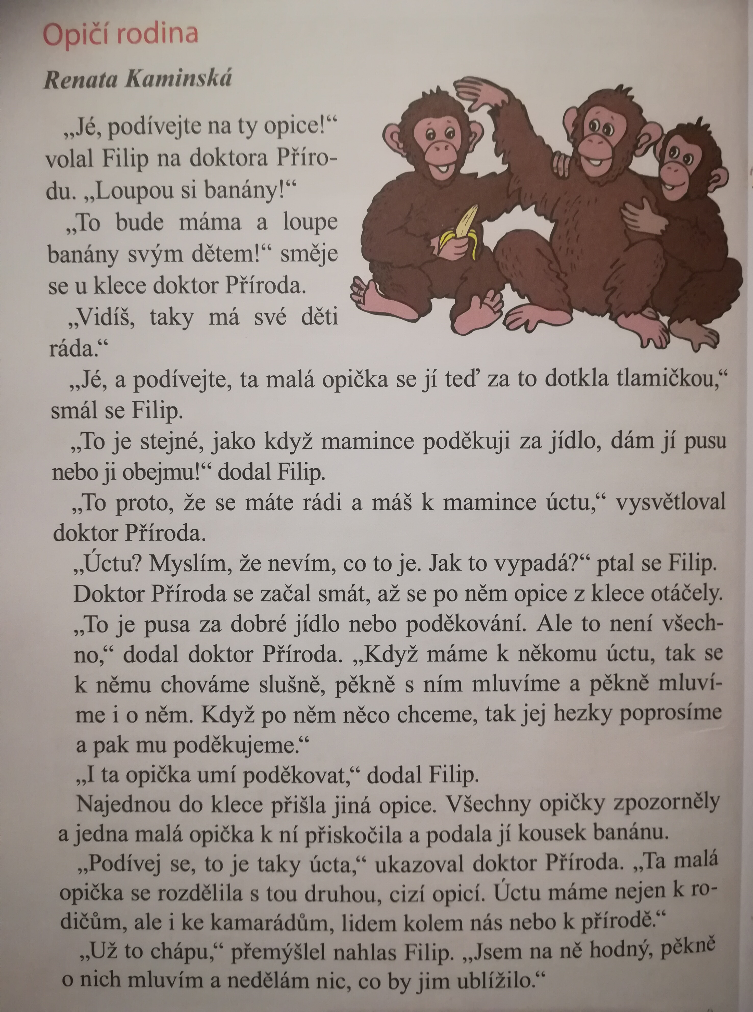

Prvouka
Věřím, že se vám výlet do ZOO líbil a jdeme cestovat dál.
1) V Prvouce v PS – uprostřed sešitu oddělte PRAVIDLA KE HŘE VÝLET S OTOU a rozstříhejte
kartičky (zezadu je i řešení)
2) Tuto hru (je na zadních deskách PS) si společně zahrajte a můžete mi napsat nebo poslat
fotku, jak se vám daří :o)
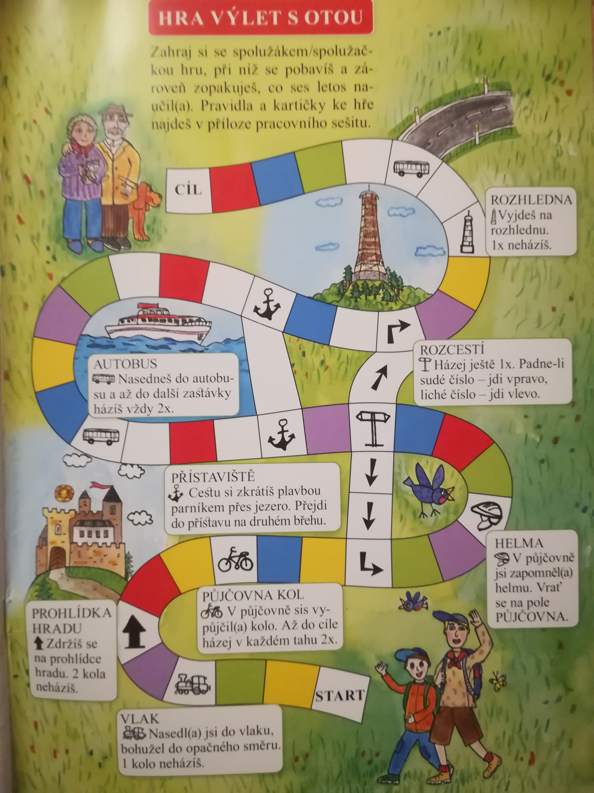
Za nějakou dobu vám pošlu pokračování - další otázky k této hře.
Přeji hodně štěstí a hlavně zdraví… Vaše Radka

Dobrovolný úkol do 30.3. 2020
Nakresli tvé nejoblíbenější zvířátko ze ZOO a obrázek mi pošli.

